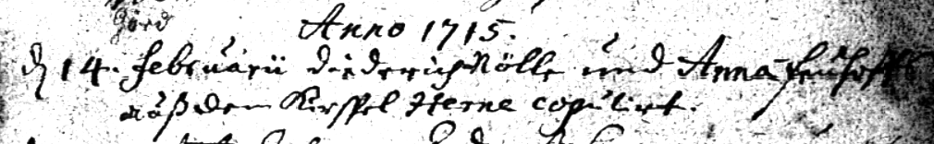

Kirchenbuch Barop 1715, Archion Bild 66 in „Trauungen 1656 – 1745“
Abschrift:
„ Anno 1715, den 14. Februarii Diederich Nölle und Anna Fiehhoff (Viehoff) auß dem Kirspel Herne copuliert“.

